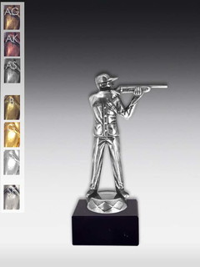

Figuren aus Metall auf Marmor in G-S-B Glanz.

